**ВРУЧЕНИЕ ЗНАКА ГУБЕРНАТОРА «ЗА ТРУДОВУЮ ДОБЛЕСТЬ»**

В преддверии Года Человека труда, объявленного Главой региона Сергеем Ивановичем Морозовым в 2014 году, 01.07.2013 впервые вручался знак Губернатора Ульяновской области «За трудовую доблесть» людям, которые являются образцом верности своему делу, их трудолюбие, высокое мастерство и стремление к совершенствованию профессиональной деятельности являются примером для нового поколения работников.

Церемония награждения состоялась в музее Ульяновского патронного завода.

**Распоряжением Губернатора Ульяновской области** за отличие в выполнении трудовых обязанностей, добросовестную безупречную работу, награждены знаком Губернатора Ульяновска «За трудовую доблесть»:

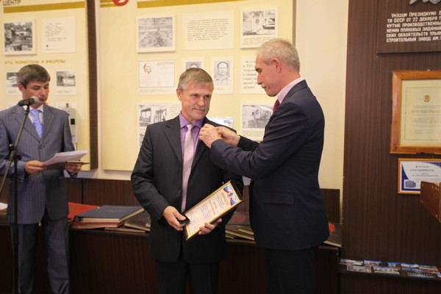**Бирков Сергей Леонидович**, **машинист тепловоза эксплуатационного депо Ульяновск Куйбышевской дирекции тяги Дирекции тяги – филиала объединенного акционерного общества «РЖД»,** имеет стабильно высокие показатели в своей работе. За период трудовой деятельности локомотивной бригадой под его руководством не допущено ни одного случая отказа тяговой техники. Добивается экономии дизельного топлива. Одним из первых освоил технологию вождения тепловозов нового поколения серии ТЭП-70БС. Постоянно принимает участие в проведении комиссионных осмотров локомотивов. Своими советами и практической помощью помогает ремонтному персоналу поддерживать локомотивный парк в высокой степени технической готовности. Благодаря трудолюбию, порядочности и общественной активности Сергей Леонидович пользуется в коллективе заслуженным авторитетом и уважением. За высокий профессионализм, инициативный и эффективный труд неоднократно поощрялся руководством депо, дороги.

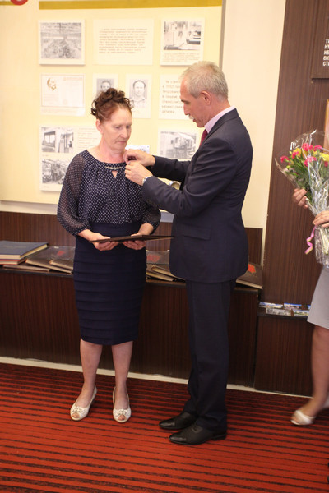**Идрисова Дания Абдулбариевна**, **оператор машинного доения сельскохозяйственного производственного кооператива имени Н.К.Крупской**, является лидером производства среди операторов машинного доения сельскохозяйственного производственного кооператива имени Н.К.Крупской. Из года в год добивается высоких показателей. Несгибаемая сила воли и профессионализм труженицы не раз возводили её на пьедестал почёта передовиков производства. В 2011 году признавалась лучшей по профессии среди операторов машинного доения СПК имени Н.К.Крупской. В 2012 году занесена на Доску Почёта муниципального образования «Мелекесский район».

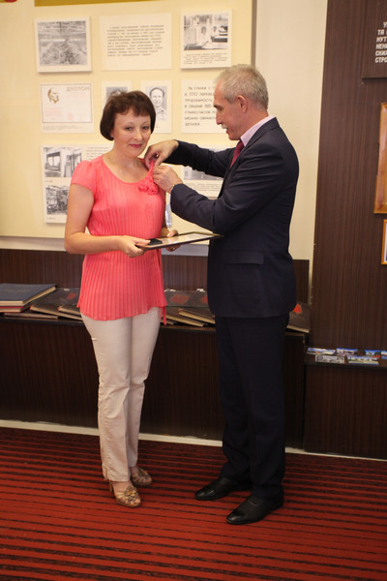**Калайбашева Наталья Юрьевна**, **учитель математики муниципального бюджетного образовательного учреждения средней общеобразовательной школы**

**№ 61**, является автором программы спецкурса «Решение задач повышенной сложности по математике» для 5-9 классов, программы внеурочной деятельности «За страницами учебника математики» для 5 классов. Данные курсы ведутся в рамках реализации учебного плана школы и рекомендованы специалистами Ульяновского института повышения квалификации и переподготовки работников образования для использования в образовательных учреждениях области. Большое внимание уделяет работе с одаренными детьми. Глубокое знание своего предмета, оптимальный выбор учебного материала, использование разнообразных методов и приёмов позволяют педагогу добиваться высоких результатов обучения.

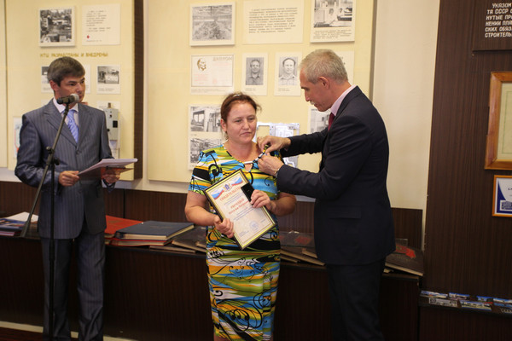**Рахчеева Наталья Петровна**, **сушильщица цеха № 1  
производственной фирмы «Инзенский деревообрабатывающий завод»,** является одним из самых опытных и уважаемых рабочих предприятия. За период работы на Инзенском деревообрабатывающем заводе зарекомендовала себя исключительно с положительной стороны как грамотный, трудолюбивый и ответственный работник. За годы работы на производстве в совершенстве освоила станки и оборудование. Работая в бригаде, является лидером по выполнению производственного задания. Регулярно показывает наилучшие результаты работы. Качественно выполняет свои должностные обязанности, способна справляться с большим объёмом работ, с ответственностью относится к результатам их выполнения. Ежемесячно премируется за достигнутые результаты по объёмам и качеству продукции. Четко выполняет распоряжения непосредственного руководителя. Наличие большого практического опыта и желание достичь лучших показателей позволяют ей успешно выполнять возложенные на неё должностные обязанности.

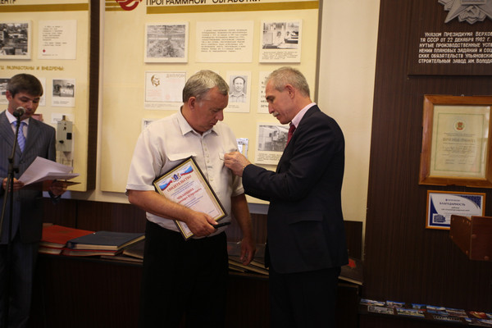**Чекашкин Владимир Егорович**, **водитель автобуса объединённого акционерного общества «Новоспасскавтотранс»,** обслуживает междугородный маршрут Новоспасское - Ульяновск, пригород и осуществляет школьные перевозки. За годы своей профессиональной деятельности показал себя хорошим и грамотным специалистом. Основное в его работе - добросовестность, ответственность и пунктуальность. В коллективе пользуется заслуженным уважением и авторитетом. Является водителем – наставником.

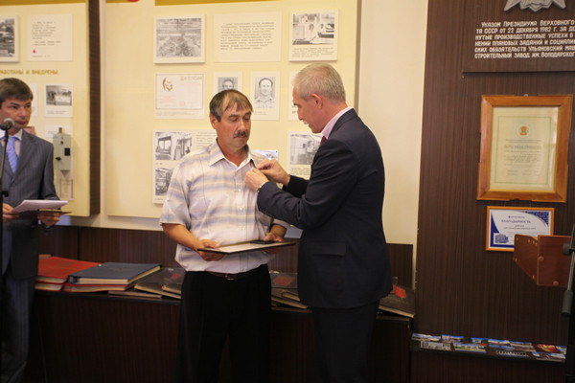**Челышев Валерий Николаевич**, **тракторист - машинист сельскохозяйственного производственного кооператива имени Гая**, является высококвалифицированным механизатором и вносит вклад в увеличение производства хозяйства, из года в год, повышая производственные показатели. В коллективе о нём отзываются как о чутком человеке, всегда готовом прийти на помощь, отличающемся трудолюбием, чувством долга и любовью к земле.

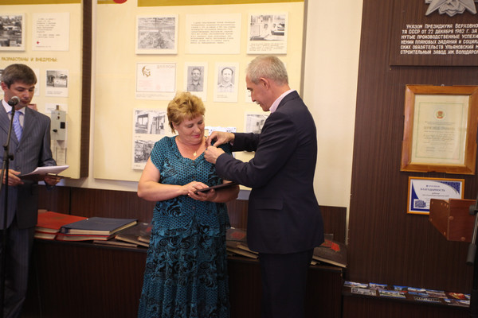**Хрущёва Ольга Леонидовна**, **акушерка поликлиники государственного учреждения здравоохранения «Радищевская Центральная районная больница»,** зарекомендовала себя грамотным, квалифицированным специалистом. Ответственно относится к выполнению своих профессиональных и служебных обязанностей. За короткий промежуток времени справляется с большим объёмом работы. Оперативно ориентируется в сложных ситуациях. Дисциплинирована, коммуникабельна, отзывчива. Своевременно выполняет профессиональные и служебные обязанности. Соблюдает производственную этику и деонтологию. Пользуется заслуженным авторитетом среди больных и коллег по работе.

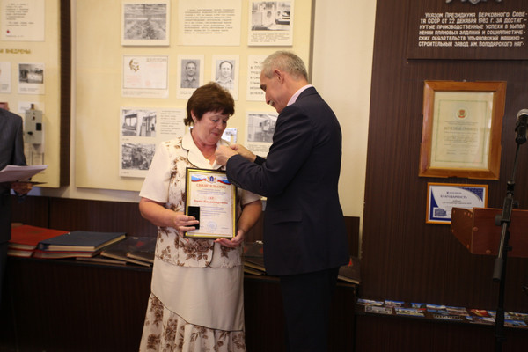**Сер Нина Владимировна**, **санитарка палатная областного государственного автономного учреждения социального обслуживания «Психоневрологический интернат в п. Лесной»,** активно принимает участие в общественной жизни учреждения. За все время работы в учреждении Нина Владимировна показала себя трудолюбивым и исполнительным работником. Она находит подход к каждому проживающему инвалиду. В коллективе пользуется заслуженным уважением. Молодым, вновь поступившим работникам оказывает и практическую и теоретическую помощь.